Муниципальное казенное общеобразовательное учреждение средняя
общеобразовательная школа №3 с.Чикола Ирафского района

ПЛАН РАБОТЫ
ОРГАНОВ УЧЕНИЧЕСКОГО САМОУПРАВЛЕНИЯ
на 2021 - 2022 учебный год

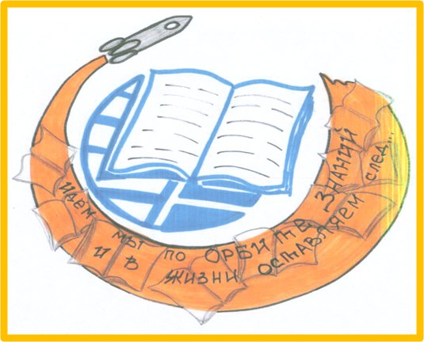

ПЛАН РАБОТЫ
ОРГАНОВ УЧЕНИЧЕСКОГО САМОУПРАВЛЕНИЯ
на 2021 - 2022 учебный год
Сентябрь
№  п/п | Дата | Министерства | Мероприятие
1 | 01.09 – 07.09 | Министерство науки и образования | День знаний.  Выборы органов ученического самоуправления  Организация дежурства по школе.
2 | В течение месяца | Министерство культуры и досуга | Торжественная линейка, посвященная Дню знаний.  Праздник «Посвящение в первоклассники»  Подготовка к празднику осени
3 | В течение месяца | Министерство здоровья и спорта | День безопасности.  Месячник по профилактике детского дорожно-транспортного травматизма
4 | В течение месяца | Министерство рекламы и информации | Выпуск праздничных газет ко Дню Знаний
5 | В течение месяца | Министерство труда и экологии | Уборка школьного двора, работа на клумбах
Октябрь
№  п/п | Дата | Министерства | Мероприятие
1 | В течение месяца | Министерство науки и образования | Контроль над качеством дежурства  Проведение рейдов «Внешний вид учащихся»  Организация дежурства на осеннем празднике.
2 | В течение месяца | Министерство культуры и досуга | Акция «Давайте делать добрые дела», посвященная Дню пожилого человека  Праздник «День учителя»  Конкурс поздравительных плакатов ко Дню учителя
3 | В течение месяца | Министерство здоровья и спорта | День здоровья  «Молодежь за здоровый образ жизни».
4 | В течение месяца | Министерство рекламы и информации | Оформление поздравительной газеты ко Дню учителя.
5 | В течение месяца | Министерство труда и экологии
Ноябрь

№  п/п | Дата | Министерства | Мероприятие
1 | В течение месяца | Министерство науки и образования | Рейд по проверке посещаемости школы. Рейд по проверке внешнего вида учащегося.Дежурство по школе
2 | В течение месяца | Министерство культуры и досуга | Праздничные мероприятия, посвященные Дню матери  Праздник «Осеннее очарования»
3 | В течение месяца | Министерство здоровья и спорта | Беседа «Правила поведения на водоеме в осенне-зимний период»
4 | В течение месяца | Министерство рекламы и информации | Конкурс плакатов ко Дню матери  Оформление газеты к осеннему празднику.
5 | В течение месяца | Министерство труда и экологии

Декабрь

№  п/п | Дата | Министерства | Мероприятие
1 | В течение месяца | Министерство науки и образования | Проведение рейтинга «Лучший класс»  Дежурство в школе.  Дежурство во время проведения новогодних праздников
2 | В течение месяца | Министерство культуры и досуга | Подготовка новогодних праздников  «Волшебный огонёк» - новогодний праздник.  Участие в проведении мероприятий, посвященных Дню народного единства
3 | В течение месяца | Министерство здоровья и спорта | Проведение игр на свежем воздухе в ГПД
4 | В течение месяца | Министерство рекламы и информации | Акция «Оформим фасад школы»  «В гости к дедушке Морозу» - новогодняя ярмарка.  Выставка рисунков «Скоро Новый год!»
5 | В течение месяца | Министерство труда и экологии

Январь
№  п/п | Дата | Министерства | Мероприятие
1 | В течение месяца | Министерство науки и образования | Дежурство в школе.  Проведение рейдов «Внешний вид учащихся»
2 | В течение месяца | Министерство культуры и досуга | Участие в благотворительной неделе «Новогодние чудеса»
3 | В течение месяца | Министерство здоровья и спорта | «Зимние забавы» - спортивные мероприятия
4 | В течение месяца | Министерство рекламы и информации | Выпуск школьной стенгазеты  Конкурс рисунков «Моя Россия»
5 | В течение месяца | Министерство труда и экологии

Февраль

№  п/п | Дата | Министерства | Мероприятие
1 | В течение месяца | Министерство науки и образования | Дежурство в школе.  Дежурство во время проведения праздничных мероприятий
2 | В течение месяца | Министерство культуры и досуга | День Святого Валентина, почта валентинок  День Защитника Отечества  «Вперед, мальчишки» - конкурсная программа для мальчиков
3 | В течение месяца | Министерство здоровья и спорта | День здоровья «Быстрее Выше Сильнее»
4 | В течение месяца | Министерство рекламы и информации | Организация «Почты Святого Валентина»  «Так воевали наши деды» - выставка рисунков  «Поздравительная открытка» - поздравление с Днем Защитника Отечества
5 | В течение месяца | Министерство труда и экологии

Март
№  п/п | Дата | Министерства | Мероприятие
1 | В течение месяца | Министерство науки и образования | Акция «Библиотеке – нашу помощь»  Проведение рейтинга «Лучший класс»  Дежурство в школе.  Проведение рейдов «Внешний вид учащихся»
2 | В течение месяца | Министерство культуры и досуга | Международный Женский День  Проведение праздничных мероприятий, посвященных Международному Женскому Дню
3 | В течение месяца | Министерство здоровья и спорта | День здоровья «Быстрее Выше Сильнее»
4 | В течение месяца | Министерство рекламы и информации | Выпуск школьной газеты  Конкурс поздравительных плакатов
5 | В течение месяца | Министерство труда и экологии

Апрель
№  п/п | Дата | Министерства | Мероприятие
1 | В течение месяца | Министерство науки и образования | Дежурство в школе.  Проведение рейдов «Внешний вид учащихся»
2 | В течение месяца | Министерство культуры и досуга | Благотворительная акция «Ветеран живет рядом!»  День смеха  Праздник хорошистов и отличников
3 | В течение месяца | Министерство здоровья и спорта | День здоровья. Школьный весенний кросс.
4 | В течение месяца | Министерство рекламы и информации | Конкурс художественно-прикладного искусства посвященный 12 апреля  «Что расскажет нам телескоп»
5 | В течение месяца | Министерство труда и экологии

Май

№ | Дата | Министерства | Мероприятие
1 | В течение месяца | Министерство науки и образования | Подведение итогов соревнований по школе.Определение и награждение «Лучшего класса года» .Дежурство в школе.Проведение рейдов «Внешний вид учащихся».Организация дежурства во время проведения праздничного концерта, посвященного Дню Победы
2 | В течение месяца | Министерство культуры и досуга | Праздничный концерт, посвященный Дню Победы Организация и проведения праздника «Последний Звонок» и выпускного вечера. Линейка Памяти. Вахта Памяти
3 | В течение месяца | Министерство здоровья и спорта | Зарница
4 | В течение месяца | Министерство рекламы и информации | «Поздравительная открытка» - поздравление ветеранов ВОВ с Днем Победы  Выпуск школьной стенгазеты
5 | В течение месяца | Министерство труда и экологии

